Муниципальное образовательное учреждение средняя общеобразовательная школа № 6 г.о. Кохма Ивановской области

Определение физического здоровья
учащихся начальных классов

Работу выполнила: учитель физкультуры Анучин Вячеслав Павлович

Руководитель: Анучина Марина Николаевна, учитель биологии и экологии МОУ СОШ № 6 г.о.Кохма

Кохма 2008

ВВЕДЕНИЕ
В последние годы в системе образования наблюдается резкое ухудшение состояния здоровья учащейся молодежи. Традиционная система физического воспитания в образовательных учреждениях на современном этапе для обеспечения необходимого уровня физической культуры, физического развития и подготовленности дошкольников и учащейся молодежи, особенно тех, у кого имеются отклонения в состоянии здоровья, нуждается в усилении образовательной направленности учебных занятий по традиционной и адаптивной физической культуре, новых подходах к воспитательной работе, в расширении внеучебной физкультурно-оздоровительной и спортивной деятельности.
С 2007 года в школе ведется курс адаптивной физкультуры для учащихся начальных классов.
Цель исследования - определение состояния физического здоровья учащихся начальных классов по коэффициенту здоровья для коррекции здоровья на уроках адаптивной физкультуры.
Задачи исследования:
- Определить физические показатели коэффициента здоровья учащихся начальных классов.
- Определить медицинские группы и уровень заболеваний учащихся начальных классов.
- Разработать комплекс упражнений для коррекции здоровья учащихся начальных классов (совместно со специалистами)

ВЫВОДЫ
Сравнивая результаты, полученные до проведения занятий адаптивной физкультуры и после 9-ти месяцев занятий можно сказать следующее:
- Наблюдается положительная динамика коэффициента здоровья после занятий по адаптивной физкультуре у учащихся начальной школы, что видно на диаграмме № 25 и № 26:
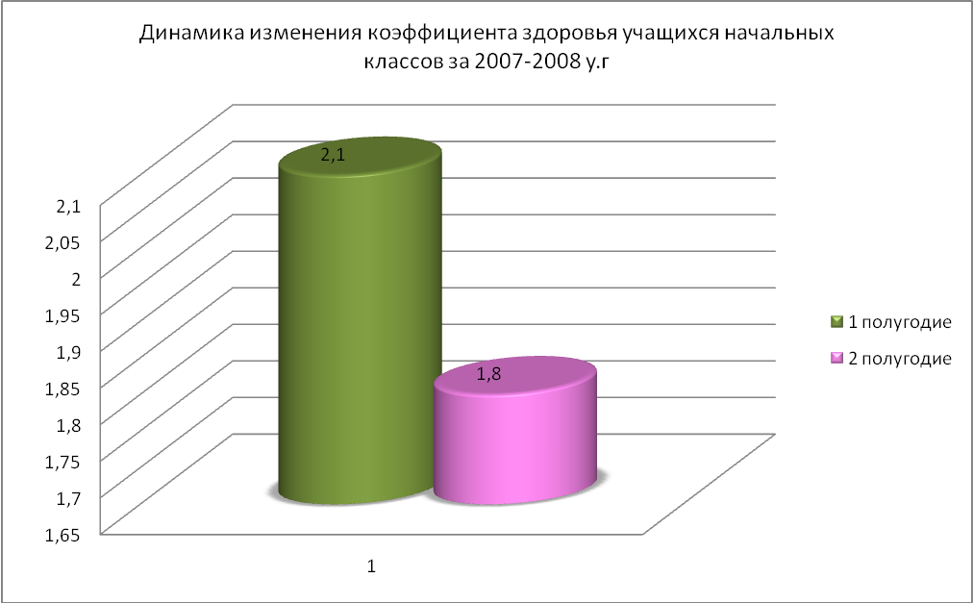
Диаграмма № 25 Диаграмма № 26
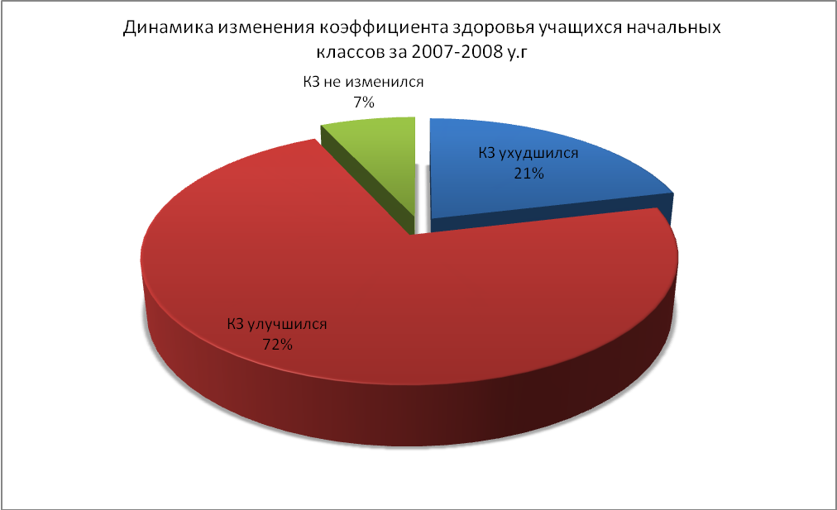
2.По коэффициенту здоровья учащиеся распределились следующим образом
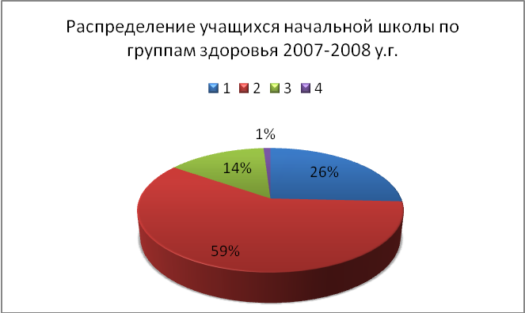

3.По группам здоровья распределение следующее (диаграмма № 28)

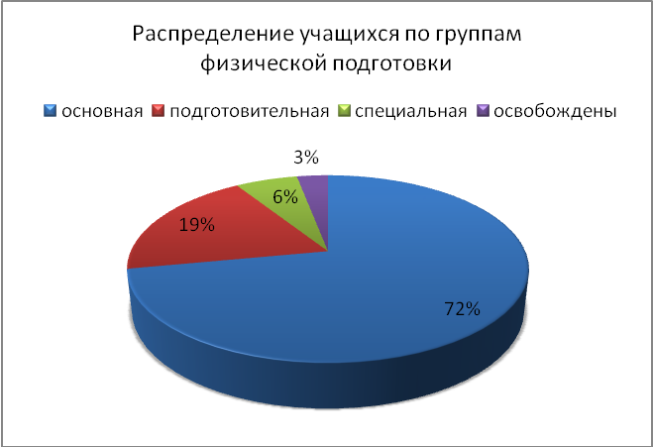
4.По группам физической подготовки учащихся начальной школы следующие (диаграмма № 29)

5.Распеределение учащихся начальной школы по медицинским показателям
6.Необходимо отметить, что посещение занятий учащимися было 100 % (даже освобожденные дети).
7.По результатам анкетирования отмечена положительная эмоциональная дина-мика, как со стороны учащихся, так и со стороны родителей (приложение №7).
8.Разработанно 8 комплексов упражнений для различных систем органов и целый комплекс коррекционных игр, включая художественно-музыкальные методики.

